Проект вносит
Глава Муниципального образования, исполняющий полномочия председателя Муниципального совета

МУНИЦИПАЛЬНЫЙ СОВЕТ МУНИЦИПАЛЬНОГО ОБРАЗОВАНИЯ
МУНИЦИПАЛЬНЫЙ ОКРУГ ГРАЖДАНКА

Р Е Ш Е Н И Е

________ № _________
Санкт-Петербург

Об утверждении Положений об официальных символах Муниципального образования Муниципальный округ Гражданка

На основании Федерального закона от 06.10.2003 №131-ФЗ «Об общих принципах организации местного самоуправления в Российской Федерации», Закона
Санкт-Петербурга от 23.09.2009 № 420-79 «Об организации местного самоуправления
в Санкт-Петербурге», в соответствии с Уставом Муниципального образования Муниципальный округ Гражданка, Муниципальный совет Муниципального образования Муниципальный округ Гражданка

РЕШИЛ:
- Утвердить Положение о гербе Муниципального образования Муниципальный округ Гражданка (Приложение 1).
- Утвердить Положение о флаге Муниципального образования Муниципальный округ Гражданка (Приложение 2).
- Признать утратившими силу:
  - Постановление Муниципального совета Муниципального образования Муниципальный округ Гражданка от 01.06.2005 № 164 «Об утверждении Положения
об официальных символах Муниципального образования Гражданка»;
  - Постановление Муниципального совета Муниципального образования Муниципальный округ Гражданка от 20.07.2005 № 274 «Об утверждении Положения
об официальных символах Муниципального образования Гражданка».
- Настоящее решение вступает в силу со дня его официального опубликования.

Глава Муниципального образования,

исполняющий полномочия председателя

Муниципального совета Е. В. Беляева

Приложение 1
к Решению Муниципального Совета
Муниципального образования
Муниципальный округ Гражданка
от ____________2020 № 00

ПОЛОЖЕНИЕ
О ГЕРБЕ МУНИЦИПАЛЬНОГО ОБРАЗОВАНИЯ
МУНИЦИПАЛЬНЫЙ ОКРУГ ГРАЖДАНКА

Настоящим Положением устанавливается герб Муниципального образования Муниципальный округ Гражданка, его описание и порядок официального использования.

1. Общие положения.

1.1. Герб Муниципального образования Муниципальный округ Гражданка (далее – Герб МО Гражданка) является официальным символом МО Гражданка.
1.2. Положение о Гербе МО Гражданка и рисунок Герба МО Гражданка
в многоцветном и одноцветном вариантах хранятся в Муниципальном совете Муниципального образования Муниципальный округ Гражданка (далее – Муниципальный совет) и доступны для ознакомления всем заинтересованным лицам.
1.3. Герб МО Гражданка подлежит внесению в Государственный геральдический регистр Российской Федерации.
1.4. Все права на Герб МО Гражданка принадлежит Муниципальному образованию Муниципальный округ Гражданка.
1.5. Контроль за исполнением требований настоящего Положения возлагается
на Местную администрацию МО Гражданка.

2. Описание Герба МО Гражданка.

2.1. Геральдическое описание Герба МО Гражданка: «В червлёном поле вписанное узкое серебряное стропило, заполненное чернью и сопровожденное тремя золотыми четырехконечными равноконечными крестами с расширяющимися концами и круглыми серединами (два вверху в червлени, один внизу в черни)».
2.2. Рисунки Герба МО Гражданка в многоцветном (согласно геральдическому описанию) и одноцветном (черно-белом) вариантах помещены в Приложениях 1 и 2
к настоящему Положению.
2.3. Толкование символики Герба МО Гражданка:
Кресты - стилизованно изображенные несущие винты вертолета - символизируют известную вертолетную площадку.

3. Порядок воспроизведения Герба МО Гражданка.

3.1. Воспроизведение Герба МО Гражданка допускается в многоцветном и одноцветном исполнении в плоскостном и объемном изображении, в различной технике исполнения
и из разных материалов, различных размеров.
3.2. Воспроизведение Герба МО Гражданка всегда должно точно соответствовать
его геральдическому описанию, изложенному в пункте 2.1. настоящего Положения и рисунку, приведенному в приложениях 1 и/или 2 к настоящему Положению.
3.3. Внесение в состав (рисунок) Герба МО Гражданка каких-либо внешних украшений, а также элементов официальных символов Санкт-Петербурга допустимо лишь в соответствии с законодательством Российской Федерации и Санкт-Петербурга.
Эти изменения должны сопровождаться пересмотром статьи 2 настоящего Положения
для отражения внесенных элементов в описании.
3.4. Ответственность за искажение Герба МО Гражданка, изменение композиции или цветов, выходящее за пределы геральдически допустимого, несет исполнитель допущенных искажений или изменений.

4. Порядок официального использования Герба МО Гражданка.

4.1. В обязательном порядке официальное использование Герба МО Гражданка осуществляется путем размещения его изображения:
4.1.1. на печати, штампах и бланках органов местного самоуправления
МО Гражданка, муниципальных органов МО Гражданка, муниципальных учреждений
и предприятий МО Гражданка;
4.1.2. на фасадах зданий, в которых расположены органы местного самоуправления МО Гражданка;
4.1.3. на вывесках с наименованиями органов местного самоуправления
МО Гражданка, муниципальных органов МО Гражданка, размещаемых на фасадах зданий, в которых указанные органы расположены;
4.1.4. в залах заседаний органов местного самоуправления МО Гражданка;
4.1.5. в рабочих кабинетах Главы Муниципального образования, исполняющего полномочия председателя Муниципального совета, Главы Местной администрации
МО Гражданка;
4.1.6. на бланках правовых актов, принимаемых должностными лицами и органами местного самоуправления МО Гражданка;
4.1.7. на личных бланках, штампах и визитных карточках Главы муниципального образования, исполняющего полномочия председателя Муниципального совета,
главы Местной администрации МО Гражданка, председателя Избирательной комиссии МО Гражданка;
4.1.8. на личных бланках и визитных карточках депутатов Муниципального совета;
4.1.9. на официальных печатных изданиях органов местного самоуправления
МО Гражданка;
4.1.10. на служебных удостоверениях главы Местной администрации
МО Гражданка, председателя Избирательной комиссии МО Гражданка, муниципальных служащих органов местного самоуправления МО Гражданка, на удостоверениях должностных лиц муниципальных органов МО Гражданка, депутатов Муниципального совета и их помощников;
4.1.11. на наградах, памятных знаках МО Гражданка и документах, удостоверяющих вручение награды, памятного знака МО Гражданка;
4.1.12. на официальном сайте МО Гражданка, на официальных страницах
в социальных сетях созданных органами местного самоуправления МО Гражданка
в информационно-телекоммуникационной сети «Интернет».
4.2. Допускается использование изображения Герба МО Гражданка на:
4.2.1. грамотах, благодарственных письмах и приглашениях Главы Муниципального образования, исполняющего полномочия председателя Муниципального совета, главы Местной администрации МО Гражданка, муниципальных органов
МО Гражданка и депутатов Муниципального совета;
4.2.2. вывесках, баннерах, заставках, транспарантах с наименованием
МО Гражданка, наименованиями органов местного самоуправления МО Гражданка, муниципальных органов МО Гражданка, муниципальных учреждений и предприятий
МО Гражданка при проведении официальных, торжественных, траурных, праздничных, зрелищных мероприятий, организованных исполнительными органами государственной власти Санкт-Петербурга, органами местного самоуправления МО Гражданка, муниципальными органами МО Гражданка, муниципальными учреждениями
и предприятиями МО Гражданка или проводимых с их участием.
4.2.3. вывесках, баннерах, заставках, транспарантах при проведении торжественных мероприятий образовательных учреждений, расположенных
на территории МО Гражданка, независимо от форм собственности;
4.2.4. объектах движимого и недвижимого имущества, транспортных средствах, находящихся в муниципальной собственности МО Гражданка;
4.2.5. на визитных карточках лиц, замещающих должности муниципальной службы в органах местного самоуправления МО Гражданка, должностных лиц муниципальных органов МО Гражданка, руководителей муниципальных учреждений и предприятий
МО Гражданка и помощников депутатов Муниципального совета;
4.2.6. знаках, эмблемах, сувенирной и полиграфической продукции и иной символики, в том числе в качестве геральдической основы, изготовляемых по заказу органов местного самоуправления МО Гражданка, муниципальных органов
МО Гражданка, муниципальных учреждений и предприятий МО Гражданка;
4.3. Допускается использование Герба МО Гражданка на официальном сайте, на официальных страницах в социальных сетях, созданных муниципальными органами
МО Гражданка, муниципальными учреждениями и предприятиями МО Гражданка
в информационно-телекоммуникационной сети «Интернет».
4.4. Иные случаи официального использования Герба МО Гражданка определяются Главой муниципального образования, исполняющим полномочия председателя Муниципального совета.
4.5. При одновременном размещении Герба МО Гражданка и Государственного герба Российской Федерации, Герб МО Гражданка располагается справа
от Государственного герба Российской Федерации (с точки зрения стоящего лицом
к гербам).
При одновременном размещении Герба МО Гражданка и герба Санкт-Петербурга, Герб МО Гражданка располагается справа от герба Санкт-Петербурга (с точки зрения стоящего лицом к гербам).
При одновременном размещении Герба МО Гражданка, Государственного герба Российской Федерации и герба Санкт-Петербурга, Государственный герб Российской Федерации располагается в центре, герб Санкт-Петербурга – слева от центра, а Герб
МО Гражданка – справа от центра (с точки зрения стоящего лицом к гербам).
При одновременном размещении Герба МО Гражданка с другими гербами размер Герба МО Гражданка не может превышать размеры Государственного герба Российской Федерации (или иного государственного герба), герба Санкт-Петербурга (или герба иного субъекта Российской Федерации).
При одновременном размещении Герба МО Гражданка с другими гербами Герб МО Гражданка не может размещаться выше Государственного герба Российской Федерации (или иного государственного герба), герба Санкт-Петербурга (или герба иного субъекта Российской Федерации).
При одновременном размещении Герба МО Гражданка с любым государственным гербом, гербом субъекта Российской Федерации или иностранного региона, гербом иного муниципального образования, в тех случаях, когда размещаемые рядом с Гербом
МО Гражданка гербы не имеют дополнительных элементов, Герб МО Гражданка используется без дополнительных элементов.
4.6. Порядок изготовления, использования, хранения и уничтожения бланков, печатей, штампов и иных носителей изображения Герба МО Гражданка устанавливается органами местного самоуправления Муниципального образования Муниципальный округ Гражданка.

5. Ответственность за нарушение настоящего Положения.

5.1. Использование Герба МО Гражданка с нарушением настоящего Положения,
а также надругательство над Гербом МО Гражданка влечет за собой ответственность
в соответствии с законодательством Российской Федерации и Санкт-Петербурга.
Приложение 1
к Положению о Гербе МО Гражданка,
утвержденному решением Муниципального Совета
Муниципального образования Муниципальный округ Гражданка
от ____________2020 № 00

Рисунок
Герба Муниципального образования Муниципальный округ Гражданка
в многоцветном варианте

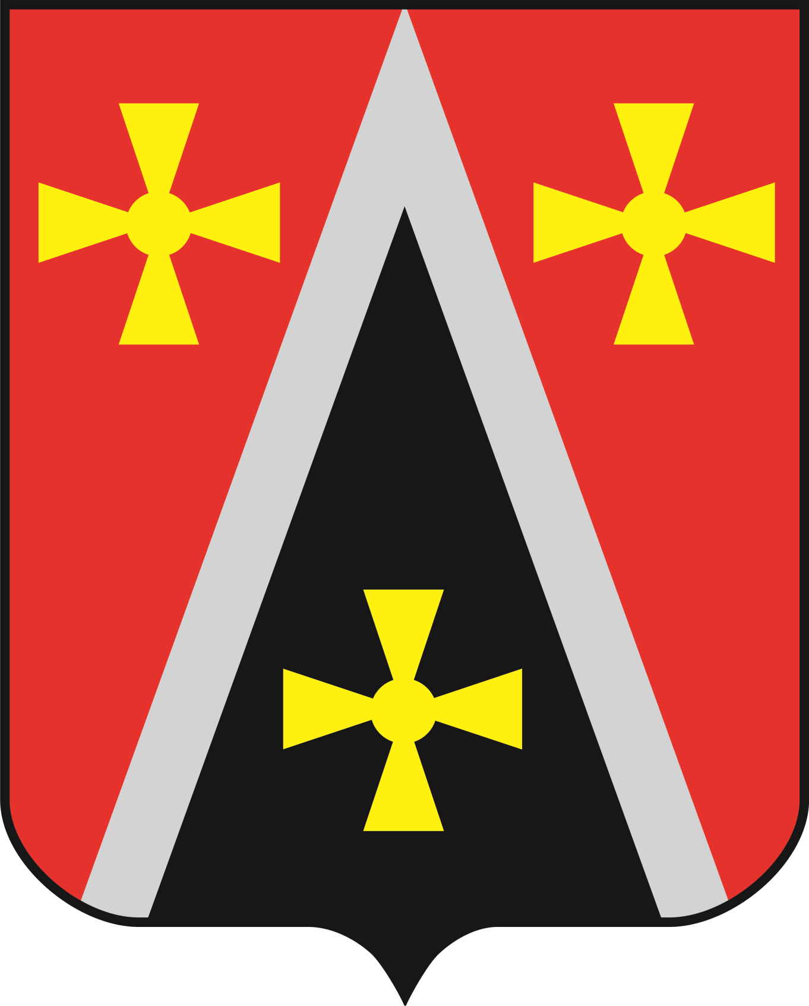

Приложение 2
к Положению о Гербе МО Гражданка,
утвержденному решением Муниципального Совета
Муниципального образования Муниципальный округ Гражданка
от ____________2020 № 00

Рисунок
Герба Муниципального образования Муниципальный округ Гражданка
в одноцветном варианте

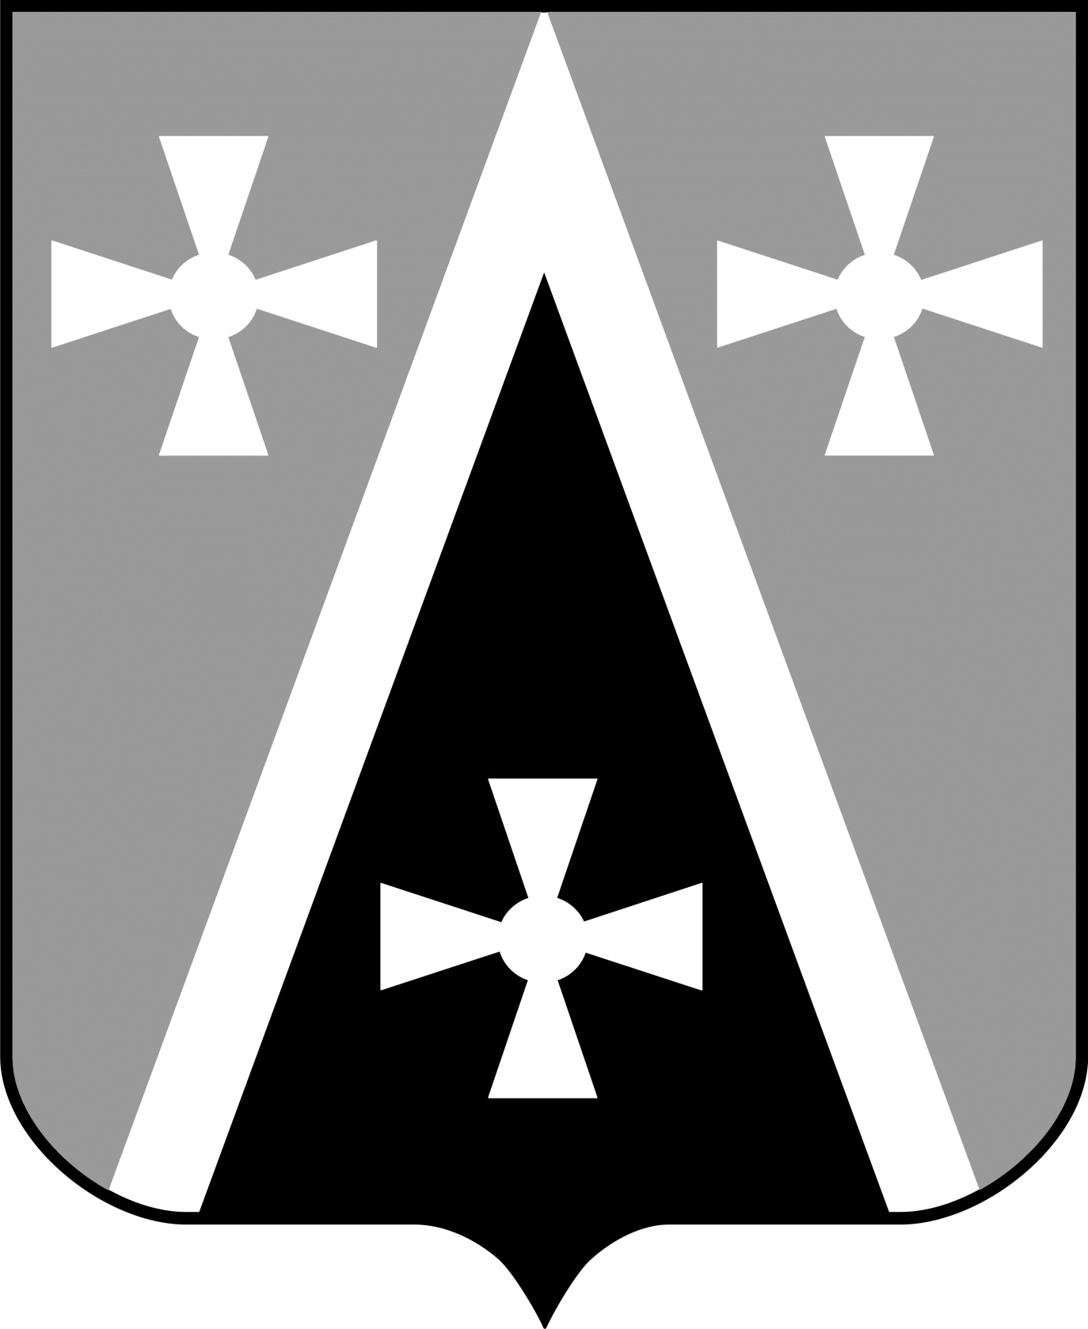

Приложение 2
к Решению Муниципального Совета
Муниципального образования
Муниципальный округ Гражданка
от ____________2020 № 00

ПОЛОЖЕНИЕ
О ФЛАГЕ МУНИЦИПАЛЬНОГО ОБРАЗОВАНИЯ
МУНИЦИПАЛЬНЫЙ ОКРУГ ГРАЖДАНКА

Настоящим Положением устанавливается флаг Муниципального образования Муниципальный округ Гражданка, его описание и порядок официального использования.

- Общие положения.

1.1. Флаг Муниципального образования Муниципальный округ Гражданка (далее – Флаг МО Гражданка) является официальным символом Муниципального образования Муниципальный округ Гражданка (далее – МО Гражданка).
1.2. Положение о Флаге МО Гражданка и графическое изображение (рисунок) Флага МО Гражданка хранятся в Муниципальном совете в Муниципальном совете Муниципального образования Муниципальный округ Гражданка (далее – Муниципальный совет) и доступен для ознакомления всем заинтересованным лицам.
1.3. Флаг МО Гражданка подлежит внесению в Государственный геральдический регистр Российской Федерации.
1.4. Все права на Флаг МО Гражданка принадлежит Муниципальному образованию Муниципальный округ Гражданка.
1.5. Контроль за исполнением требований настоящего Положения возлагается
на Местную администрацию МО Гражданка.

2. Описание Флага МО Гражданка.

2.1. Описание Флага МО Гражданка: «Флаг МО Гражданка представляет собой прямоугольное полотнище с отношением ширины флага к длине - 2:3, воспроизводящее композицию Герба Муниципального образования Муниципальный округ Гражданка».
2.2. Графическое изображение Флага МО Гражданка приведено в Приложении 1
к настоящему Положению.

3. Порядок воспроизведения Флага МО Гражданка.

3.1. Воспроизведение Флага МО Гражданка, независимо от его размеров, техники исполнения и назначения, должно точно соответствовать описанию, приведенному
в пункте 2.1. настоящего Положения и рисунку, приведенному в Приложении
к настоящему Положению.
3.2. Ответственность за искажение Флага МО Гражданка, изменение композиции или цветов, выходящее за пределы геральдически допустимого, несет исполнитель допущенных искажений или изменений.
3.3. Внесение в состав (рисунок) Флага МО Гражданка каких-либо изменений или дополнений, а также элементов официальных символов Санкт-Петербурга допустимо лишь в соответствии с законодательством Российской Федерации и законодательством Санкт-Петербурга. Эти изменения должны сопровождаться пересмотром статьи 2 настоящего Положения для отражения внесенных элементов в описании.

4. Порядок официального использования Флага МО Гражданка.

4.1. Флаг МО Гражданка поднят постоянно на фасадах зданий, в которых расположены органы местного самоуправления МО Гражданка.
4.2. Флаг МО Гражданка установлен постоянно:
4.2.1. в залах заседаний органов местного самоуправления МО Гражданка;
4.2.2. в рабочих кабинетах Главы муниципального образования, исполняющего полномочия председателя Муниципального совета МО Гражданка, главы Местной администрации МО Гражданка.
4.3. Флаг МО Гражданка поднимается (устанавливается):
4.3.1. в дни государственных праздников – наряду с Государственным флагом Российской Федерации;
4.3.2. во время официальных церемоний и других торжественных мероприятий, проводимых органами местного самоуправления МО Гражданка.
4.3.1. в залах заседаний руководящих органов и в рабочих кабинетах руководителей муниципальных органов МО Гражданка, муниципальных учреждений
и предприятий МО Гражданка.
4.4. Флаг МО Гражданка может быть поднят (установлен):
4.4.1. на фасадах зданий, в которых расположены муниципальных органов
МО Гражданка, муниципальных учреждений и предприятий МО Гражданка;
4.4.2. в залах заседаний руководящих органов и в рабочих кабинетах руководителей муниципальных органов МО Гражданка, муниципальных учреждений и предприятий МО Гражданка;
4.4.3. на фасадах зданий, в актовых залах или иных помещениях
для торжественных мероприятий образовательных учреждений, расположенных
на территории МО Гражданка, независимо от форм собственности;
4.4.4. в памятных, мемориальных и значимых местах, расположенных
на территории МО Гражданка;
4.4.5. в местах массовых собраний жителей МО Гражданка;
4.4.6. во время торжественных мероприятий, проводимых на территории
МО Гражданка общественными объединениями, предприятиями, учреждениями
и организациями независимо от форм собственности, а также во время частных
и семейных торжеств и значимых событий.
4.5. Иные случаи использования Флага МО Гражданка устанавливаются Главой муниципального образования, исполняющим полномочия председателя Муниципального совета.
4.6. В дни траура в верхней части древка Флага МО Гражданка крепится черная лента, длина которой равна длине полотнища флага, а ширина составляет не менее
1/10 от ширины полотнища Флага МО Гражданка. Флаг МО Гражданка, поднятый
на мачте (флагштоке), приспускается до половины высоты мачты (флагштока).
4.7. При одновременном подъеме (размещении) Флага МО Гражданка
и Государственного флага Российской Федерации, Флаг МО Гражданка располагается справа от Государственного флага Российской Федерации (с точки зрения стоящего лицом к флагам).
При одновременном подъеме (размещении) Флага МО Гражданка и флага
Санкт-Петербурга, Флаг МО Гражданка располагается справа от флага Санкт-Петербурга
(с точки зрения стоящего лицом к флагам).
При одновременном подъеме (размещении) Флага МО Гражданка, Государственного флага Российской Федерации и флага Санкт-Петербурга, Государственный флаг Российской Федерации располагается в центре, а Флаг
МО Гражданка – справа от центра (с точки зрения стоящего лицом к флагам).
При одновременном подъёме (размещении) чётного числа флагов (но более двух), Государственный флаг Российской Федерации располагается слева от центра (если стоять к флагам лицом). Справа от Государственного флага Российской Федерации располагается флаг Санкт-Петербурга, слева от Государственного флага Российской Федерации располагается Флаг МО Гражданка; справа от флага Санкт-Петербурга располагается флаг иного муниципального образования, общественного объединения, либо предприятия, учреждения или организации.
Размер полотнища Флага МО Гражданка не может превышать размеры полотнищ поднятых (установленных) рядом с ним Государственного флага Российской Федерации (или иного государственного флага), флага Санкт-Петербурга (или флага иного субъекта Российской Федерации).
Флаг МО Гражданка не может располагаться выше поднятых (установленных) рядом с ним Государственного флага Российской Федерации (или иного государственного флага), флага Санкт-Петербурга (или флага иного субъекта Российской Федерации).

5. Ответственность за нарушение настоящего Положения.

5.1. Использование Флага МО Гражданка с нарушением настоящего Положения,
а также надругательство над Флагом МО Гражданка, влечет за собой ответственность
в соответствии с законодательством Российской Федерации.

Приложение 1
к Положению о Флаге МО Гражданка,
утвержденному решением Муниципального Совета
Муниципального образования
Муниципальный округ Гражданка
от ____________2020 № 00

Многоцветный рисунок Флага муниципального образования Муниципальный
округ Гражданка

